《计算机系统》

BufLab实验报告

班级：软件2203
学号：202226010306
姓名：白旭
目录
1 实验项目四 3
1.1 项目名称 3
1.2 实验目的 3
1.3 实验资源 3
2 实验任务 4
2.1 Level 0 4
2.2 Level 1 6
2.3 Level 2 7
2.4 Level 3 8
2.5 Level 4 10
3 总结 13
3.1 实验中出现的问题 13
3.2 心得体会 13

实验项目四

项目名称
Buf Lab

实验目的
- 熟悉gcc、gdb和objdump的使用；
- 理解程序栈帧的结构；
- 理解缓冲区溢出的原理。

实验资源
- BufLab实验包；
- Ubuntu 16.04 32位版本虚拟机；
- gcc、gdb、obidump。

实验任务

Level 0
- 任务目标
让 BUFBOMB 在 getbuf 执行其 return 语句时执行 smoke 的代码，而不是返回test
- 具体分析
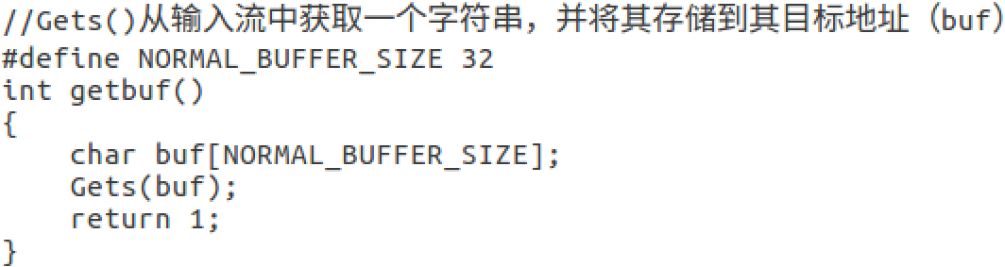
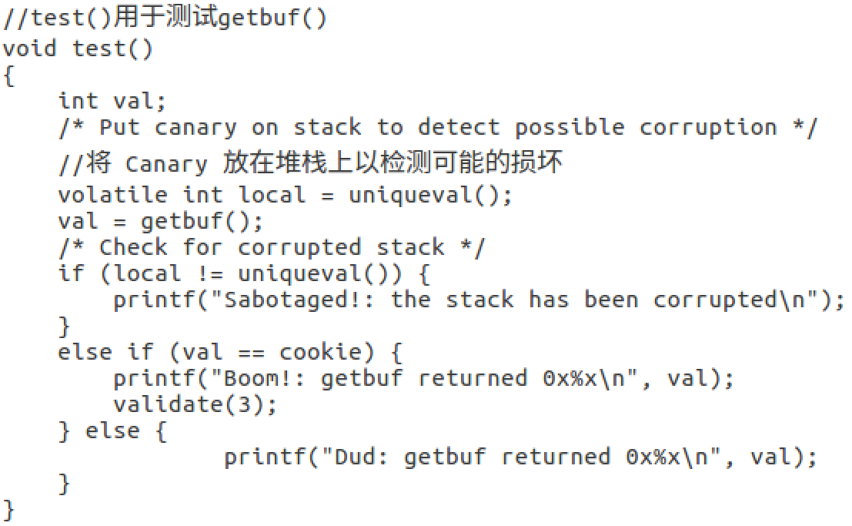
先使用objdump -d -l bufbomb > bufbomb1.s进行反汇编
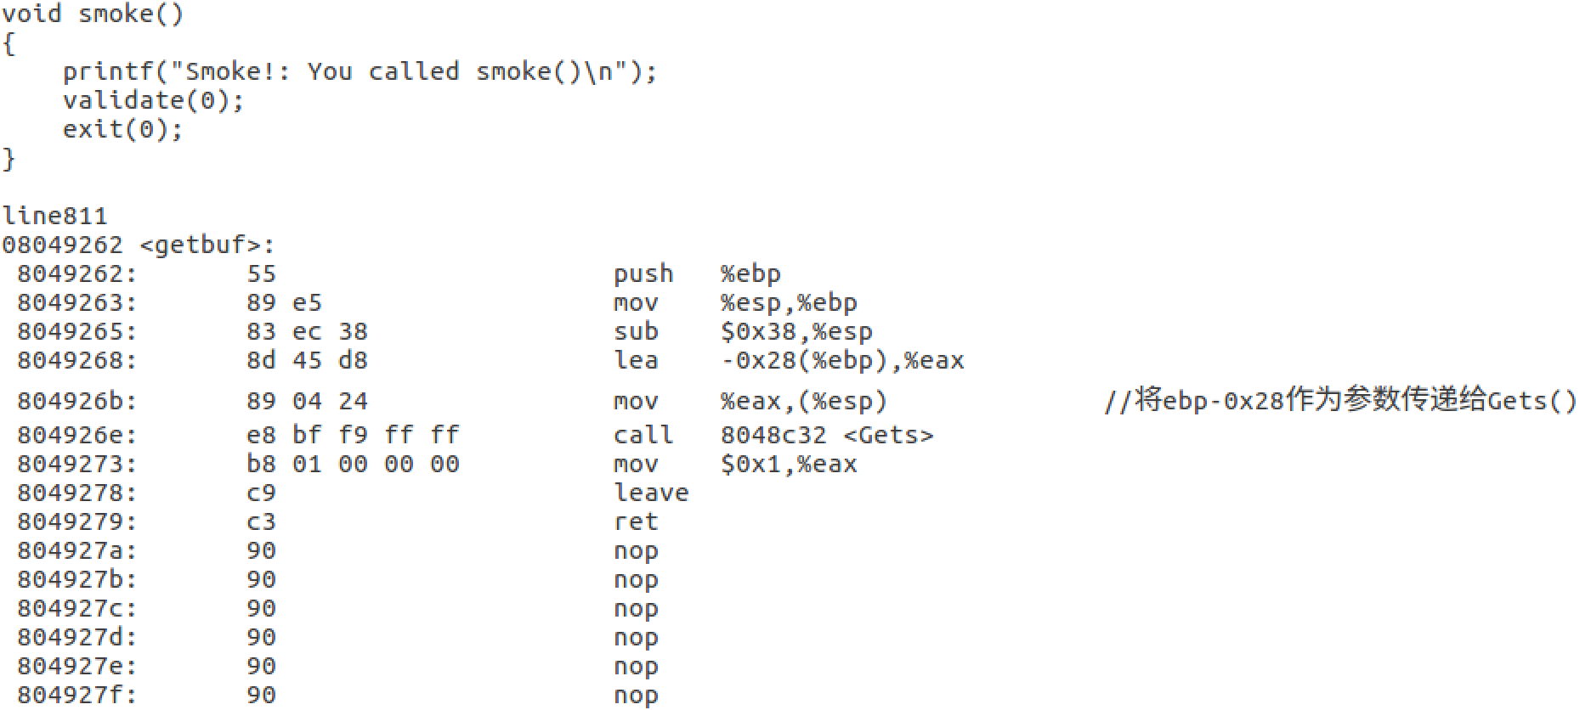
要使 getbuf 执行其 return 语句时执行 smoke 的代码，就需要将 getbuf 的返回地址覆盖为 smoke 的地址；
getbuf()返回地址在ebp+0x04，写入的起始地址为ebp-0x28，所以应该先把前44个字节填满，之后再填入 smoke 地址即可；
此过程会把调用者的ebp覆盖掉，但是跳转至 smoke 后会直接退出程序，所以不影响；
smoke()地址:line509 08048e0a 因为存在0a，会被识别为换行符导致输入终止，所以实际输入地址为08048e0b；
- 答案
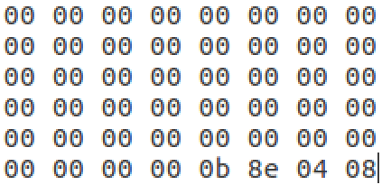
使用cat 4.txt | ./hex2raw | ./bufbomb -u bx来完成数据的读入和运行
| (管道符号)：管道符号将前一个命令的输出作为下一个命令的输入
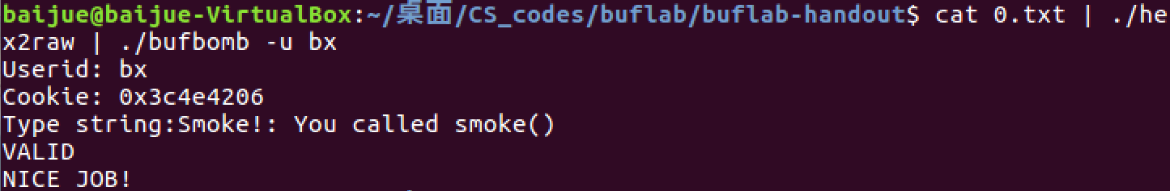
执行成功

Level 1
- 任务目标
与 Level 0 相似，任务是让 BUFBOMB 执行 fizz 的代码，而不是返回test，且将 cookie 作为其参数
- 具体分析
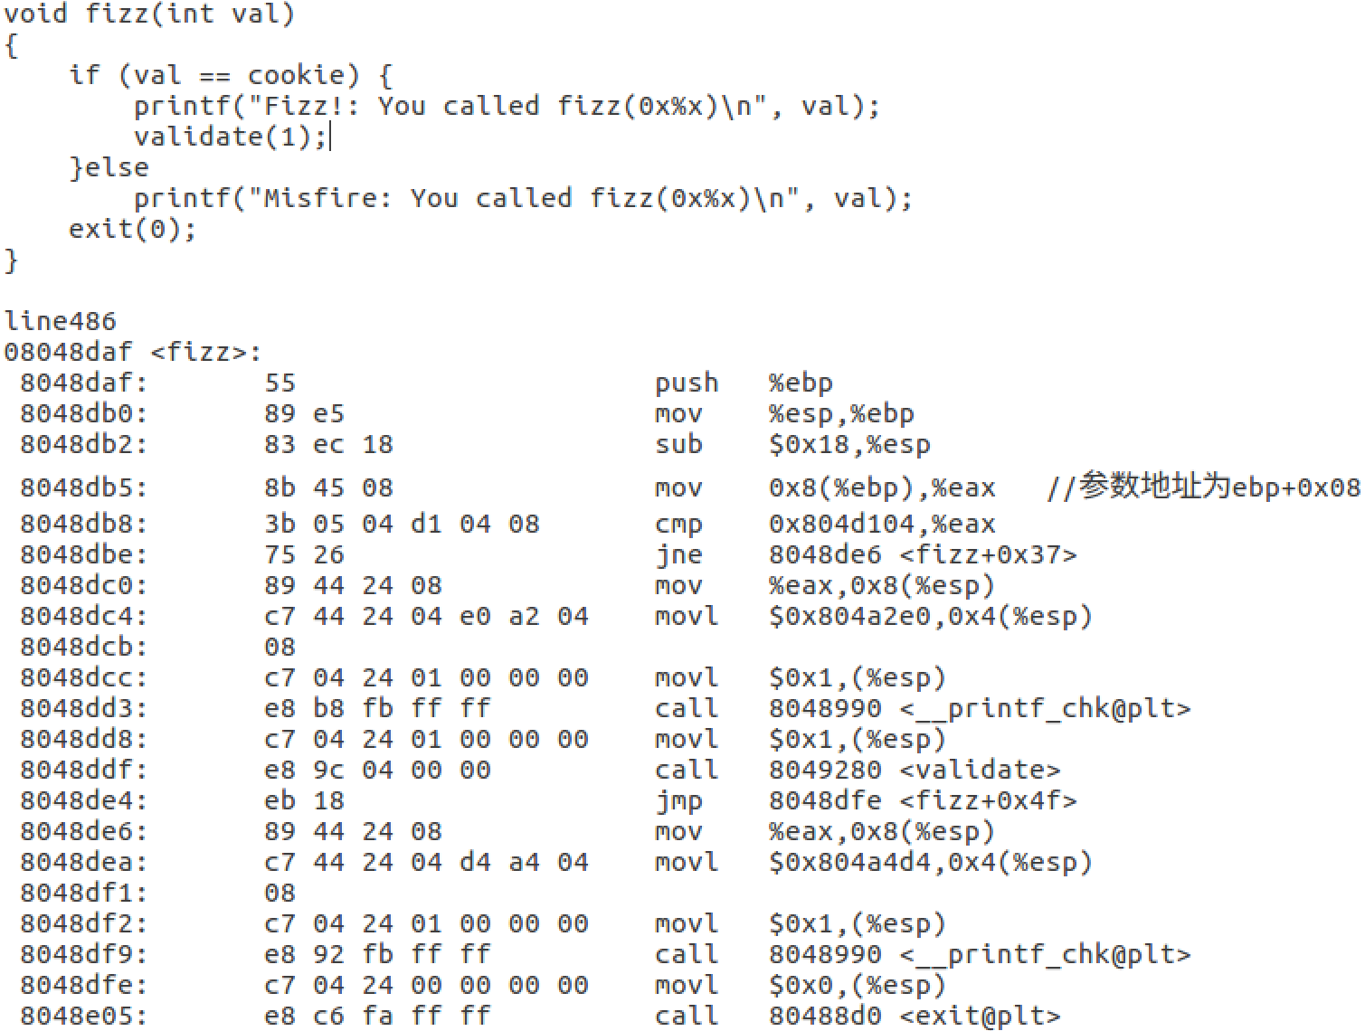
首先与 level 0 类似，用 fizz 的地址08048daf覆盖返回地址；
getbuf return 时会执行leave指令(等效于mov %ebp, %esp 和 pop %ebp)和ret指令(等效于pop %eip)，此时esp指向原本返回地址+0x04的位置；
进入 fizz 后push %ebp使esp减少0x04,再将esp的值赋给ebp，则ebp指向原本返回地址的位置；
fizz参数地址为ebp+0x08,即应在原本返回地址+0x08的位置输入参数；
bx对应的cookie为0x3c4e4206；
- 答案
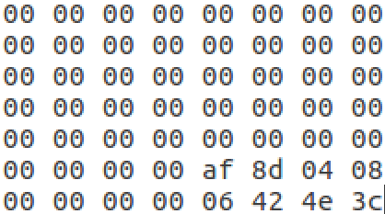
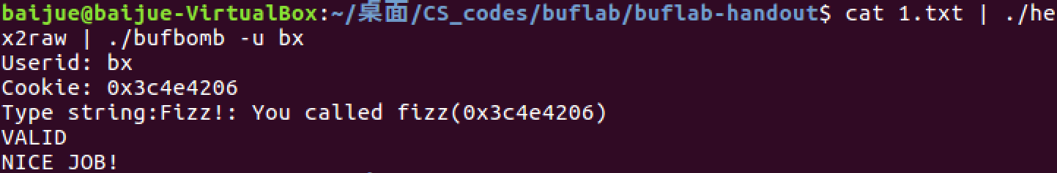
执行成功

Level 2
- 任务目标
任务是让 BUFBOMB 执行 bang 的代码，而不是返回test，且将全局变量global_value设置为用户 ID 的 cookie
- 具体分析
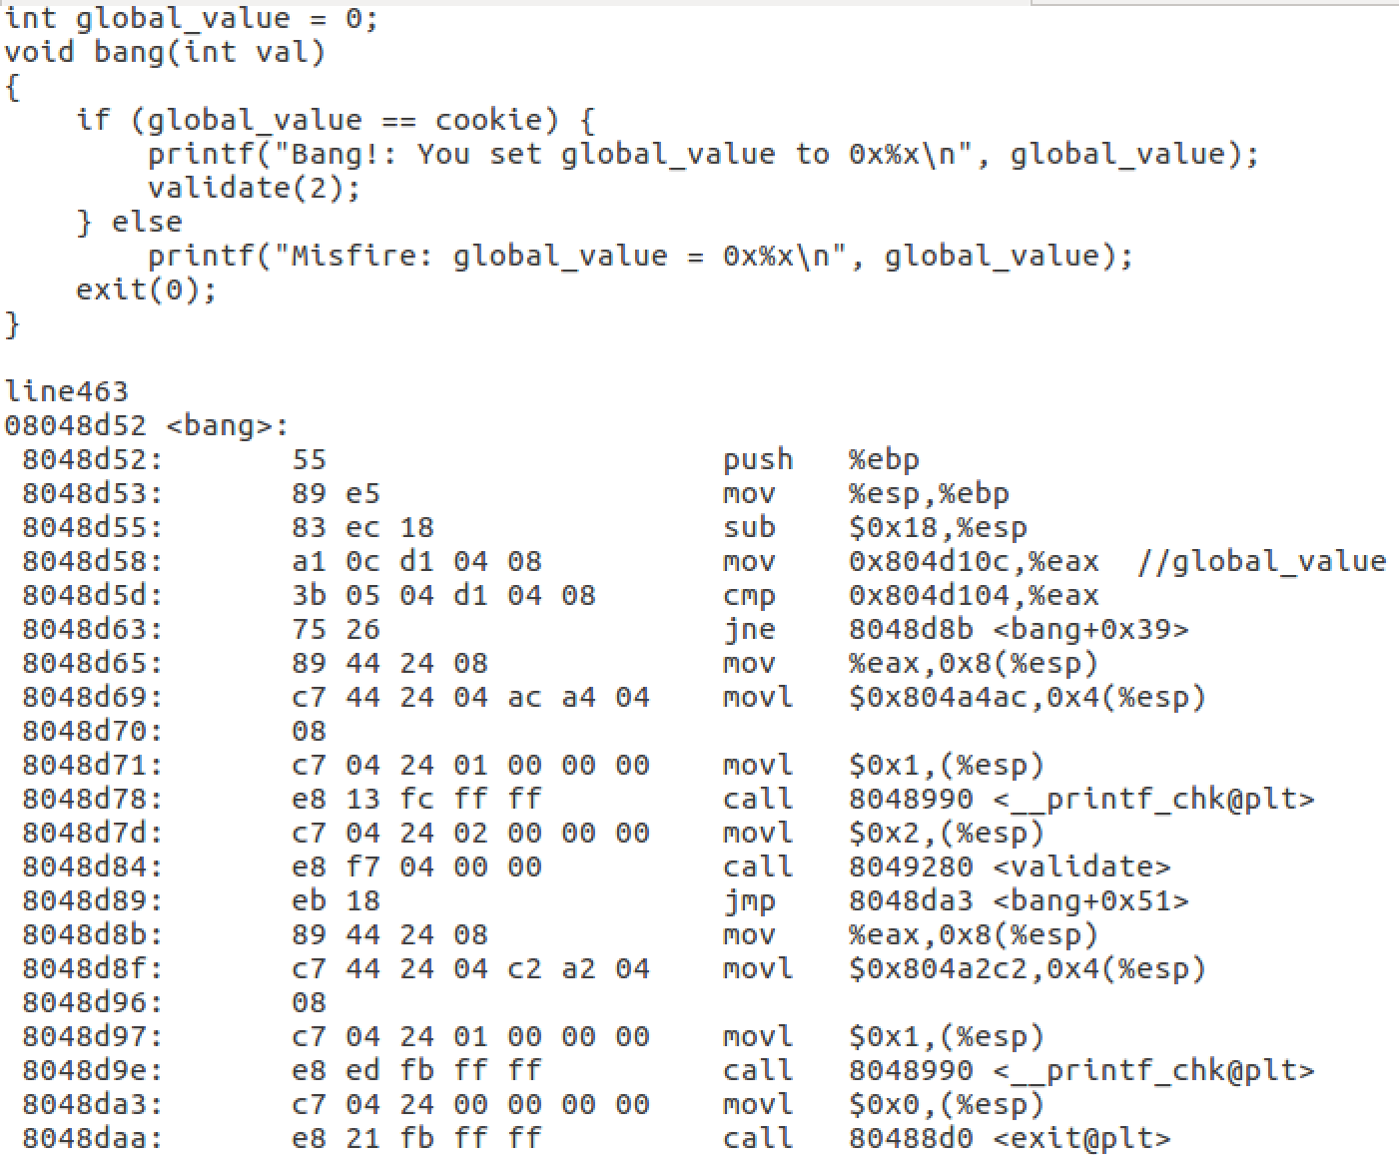
Level 2不能像前面一样直接用缓冲区攻击来改变global_value，因为它是全局变量，不在栈中，而是在静态区中，需要自己编写代码改变global_value的值，之后再ret到bang即可；
汇编代码如下：
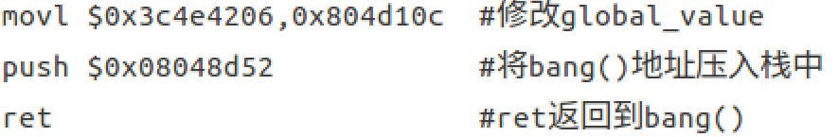
用如下指令将汇编代码转化为机器码：
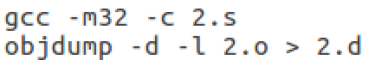
机器码如下：
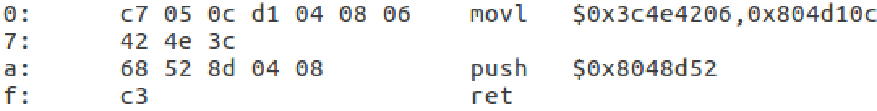
之后考虑如何才能执行这些代码，我们只能在buf中输入内容，所以我们只能将代码储存在buf中；
只需将getbuf()的返回地址设置为buf的首地址，就可以在getbuf()返回后执行上述代码，实现任务要求；
在call Gets前，%eax存储的即为buf首地址，可以使用gdb查询
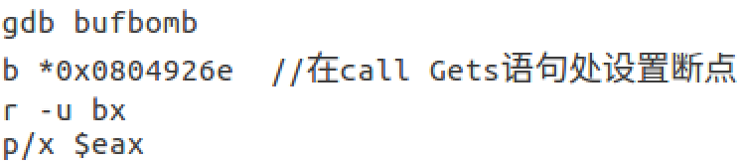
得到buf首地址为0x55683d48
- 答案
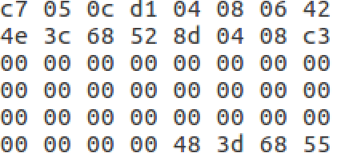
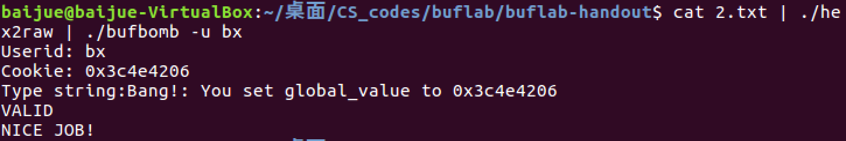
执行成功

Level 3
- 任务要求
将getbuf()的返回值从1变成cookie值，且正常返回test
- 具体分析
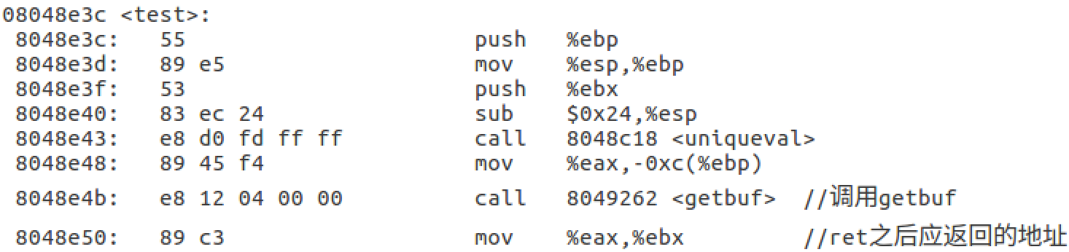
将getbuf()返回值改变，即改变call Gets之后eax中储存的值；
不能直接用缓冲区覆盖，所以仍需要自己写代码存入缓冲区后执行，与Level 2类似；
但Level 3要求正常返回test，所以还需要复原被覆盖的旧的ebp(test的ebp)；
汇编代码如下：
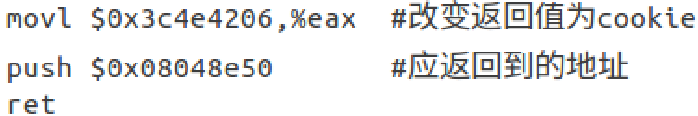
用如下指令将汇编代码转化为机器码：
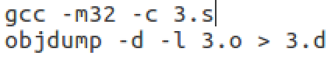
机器码如下：
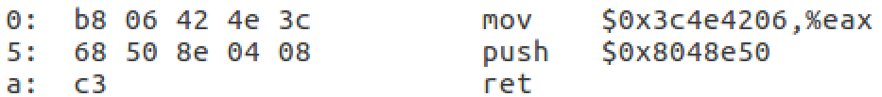
接下来获取旧的ebp值，可以使用gdb查询
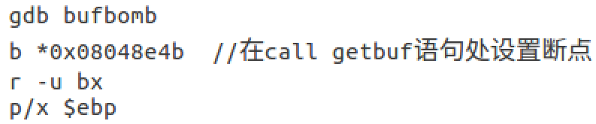
得到旧的ebp值为0x55683da0
- 答案
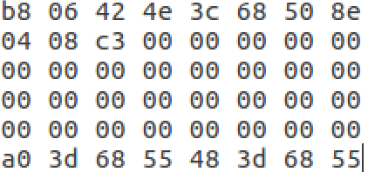
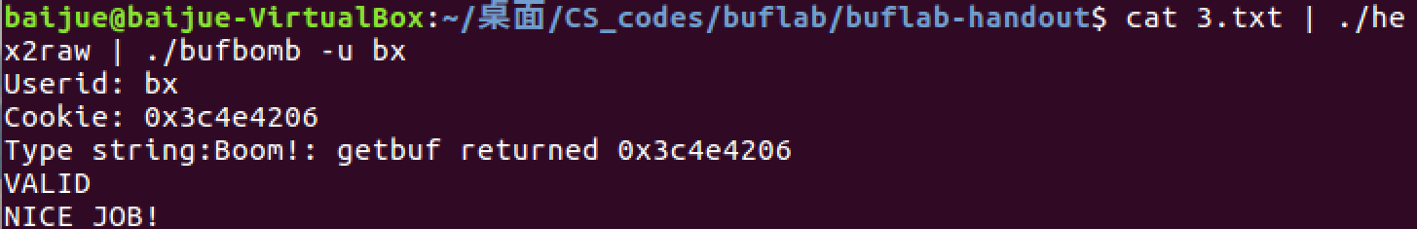
执行成功

Level 4
- 任务要求
Level 4需要加上 -n 参数运行，此时会进入 testn 和 getbufn 函数而不是 test 和 getbuf 函数；在Nitro模式下运行时，BUFBOMB要求提供5次字符串，它将执行 getbufn 5次，每次都有不同的堆栈偏移量；我们要用缓冲区攻击使得 getbufn 每次都返回 cookie
- 具体分析
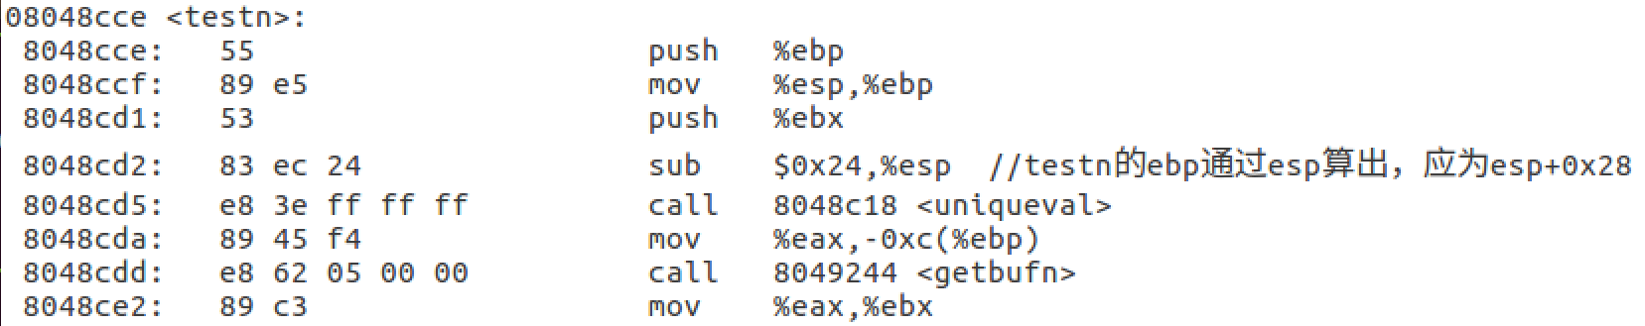
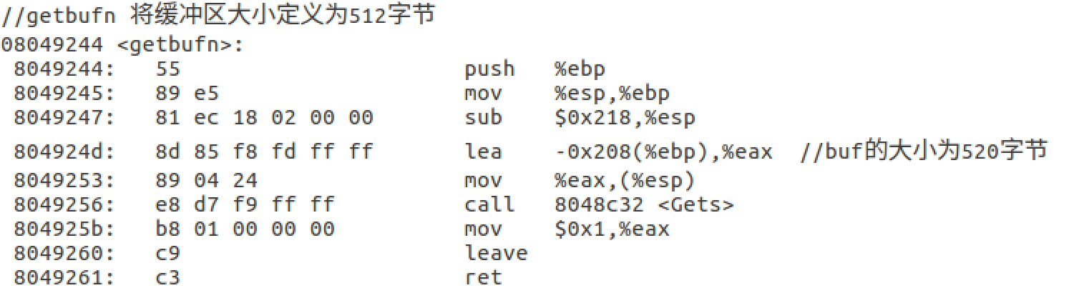
运行getbufn函数时，会随机在栈上分配一块存储地址；
因此，getbufn的基址ebp是随机变化的，但是又要求我们写的跳转地址是固定的；
所以我们应该在有效代码之前大量填充nop指令，让这段地址内的代码都会滑到这段nop之后的代码上，由于栈上的机器代码是按地址由低向高顺序执行，要保证五次运行都能顺利执行有效机器代码；
需要满足：跳转地址位于有效机器代码入口地址之前的nop机器指令填充区；
这要求尽可能增大nop填充区，尽可能使有效机器代码段往后挪；

在sub $0x218,%esp处设置断点，查看5次执行的ebp值：
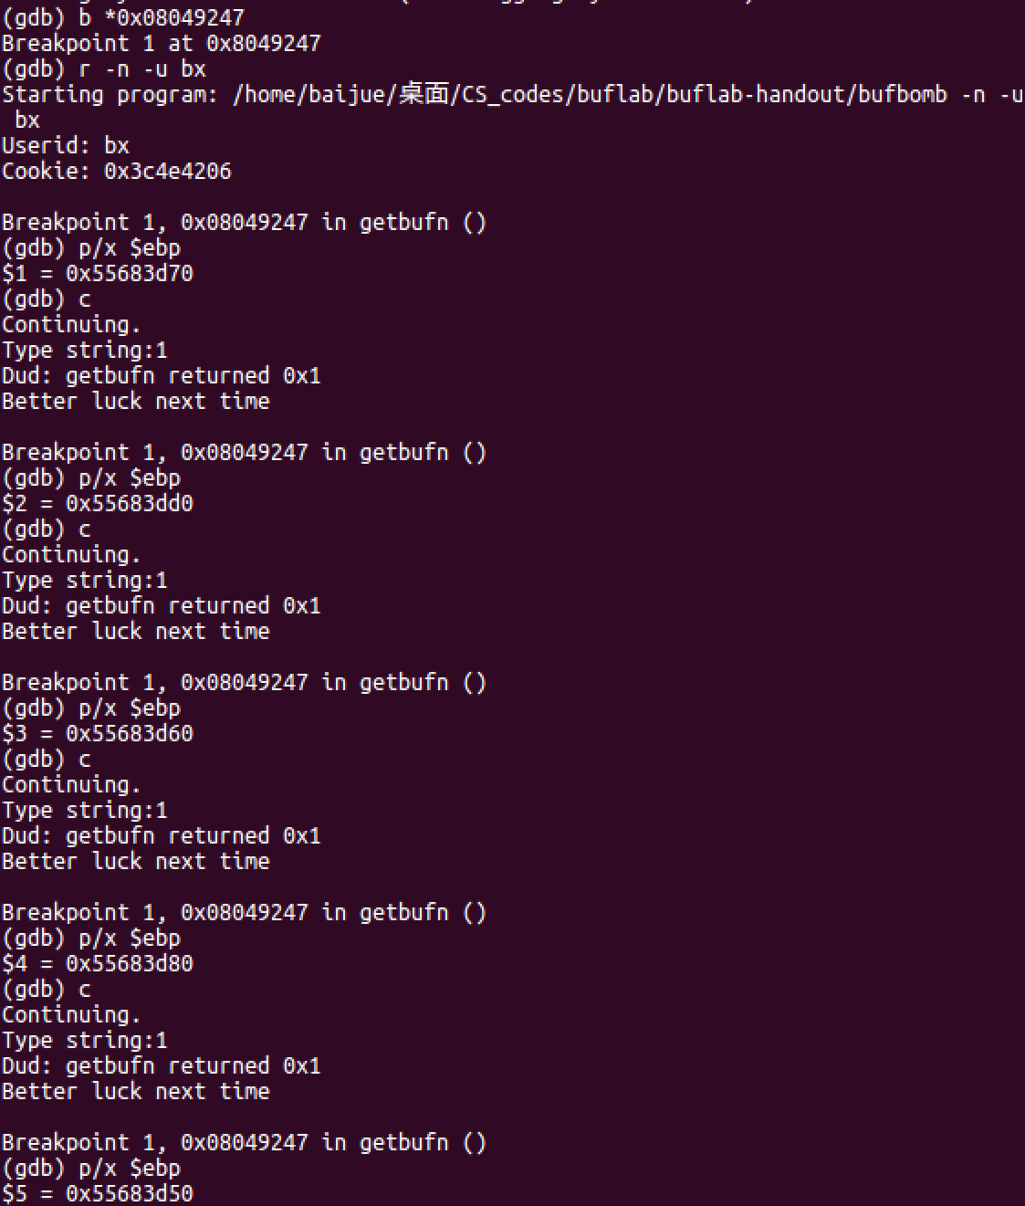
其中最大的ebp值为0x55683dd0，再减去0x208，即为最高的buf的起始地址为：0x55683bc8，以此作为返回地址
正常返回test，还需要复原被覆盖的旧的ebp(test的ebp)，汇编代码如下：
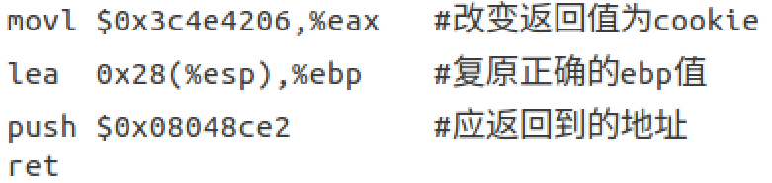
机器码如下：
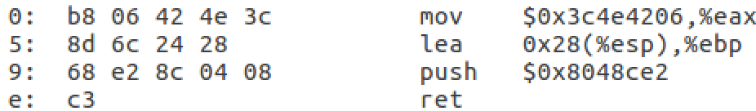
一共需要覆盖的字节数量为520+4+4=528，其中15个字节指令代码，4个字节返回地址，剩下509个字节均用90(nop)填充
- 答案
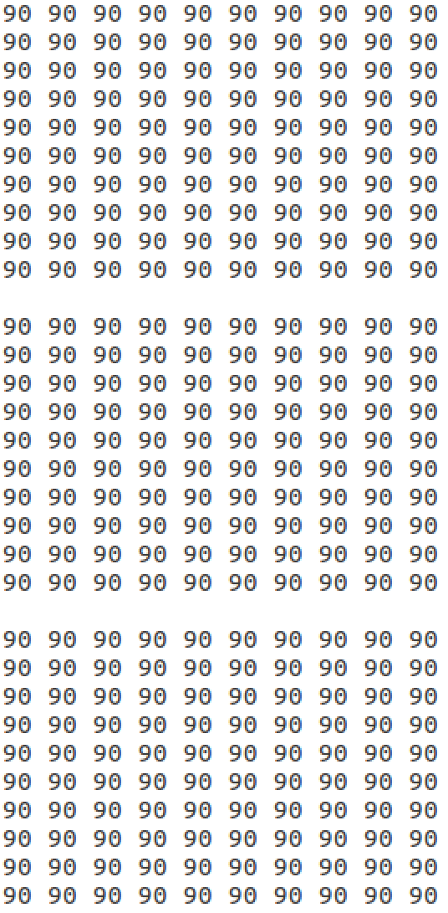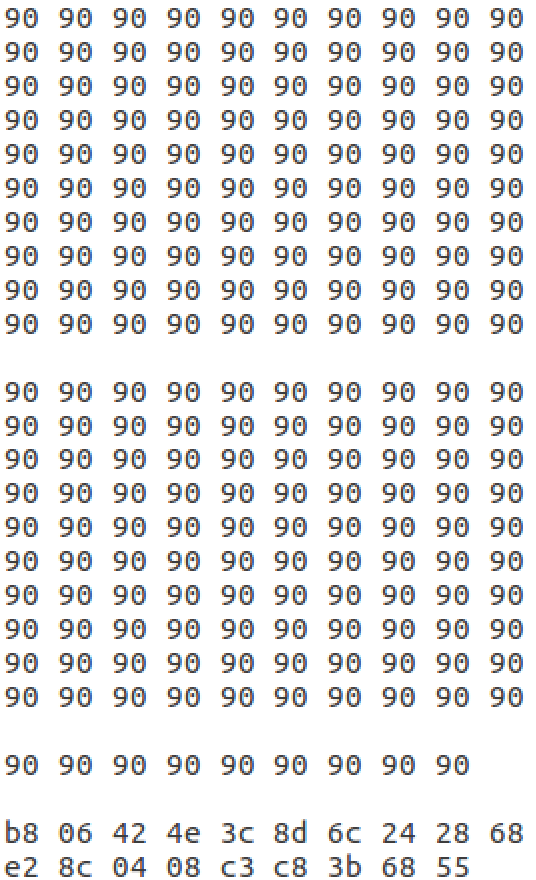
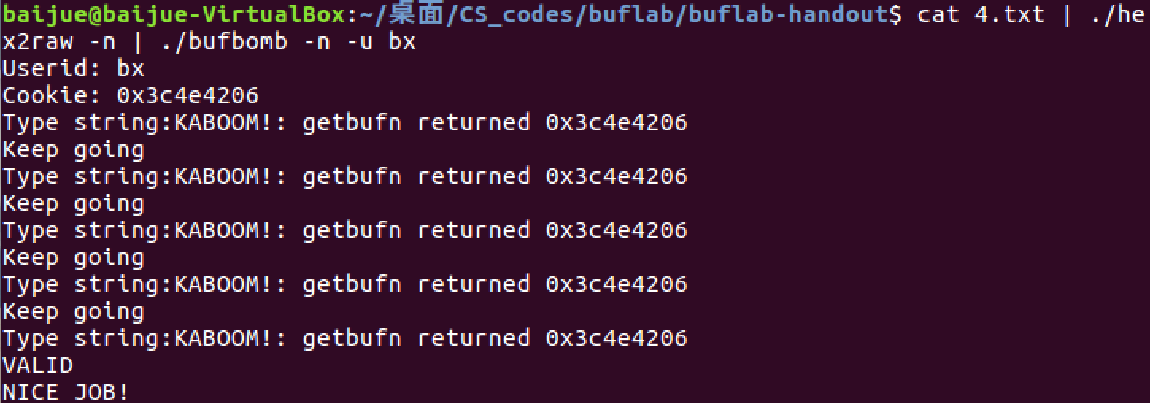
执行成功

总结

实验中出现的问题
- 一开始对Level 1中参数和返回地址为什么要隔四个字节有疑问，后来明白是因为没有通过ret正常返回，导致错位；
- 对buf缓冲区在汇编代码中分配的空间比C代码中显示字节数的更多有疑问；

心得体会
- 更加深刻理解了栈帧结构；
- 熟练掌握了objdump、gdb调试等基础操作；
- 对缓冲区攻击有了直观理解；

